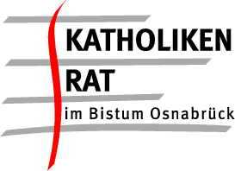
Rücktritt Bischof Bode – 25. März 2023

Der Rücktritt von Bischof Bode hat mich persönlich sehr berührt und überrascht.
Ich bedaure diese Entscheidung sehr, möchte aber auch meinen hohen Respekt vor der Verantwortungsübernahme aussprechen, die eine Konsequenz aus der Missbrauchsstudie darstellt, aber auch die gesundheitlichen Probleme einschließt.

Über 25 Jahre hat Bischof Bode unser Bistum geleitet und gestaltet - als Bischof, Seelsorger, Visionär und Reformer. Für uns geht somit nicht nur eine Ära im Bistum Osnabrück zu Ende, sondern mit Bischof Bode geht auch ein Mitstreiter auf vielen weiteren Ebenen, besonders auch in der Bischofskonferenz, der viele Themen und Fragen gut platziert, erstritten und weiter gebracht hat.

Dennoch möchte ich den Blick nach vorne richten. Gemeinsam mit den Räten, Gremien und Gemeinden wurden in der Vergangenheit wichtige Wegpunkte für unser Bistum markiert, die seit vielen Jahren durch die pastoralen Zukunftsgespräche geprägt wurden und nicht zuletzt durch das zeitnahe Umsetzen wegweisender Beschlusse des Synodalen Weges – dahinter können und dürfen wir nicht zurück.

Abschließend bleibt mir daher nur zu sagen: Danke, Bischof Bode!

Katharina Abeln
Vorsitzende des Katholikenrates im Bistum Osnabrück

KATHOLIKENRAT - Geschäftsstelle - Domhof 12 - 49074 Osnabrück - Tel.: 0541 318-224 - Fax 0541 318-333224

